
การออกแบบหน่วยการเรียนรู้ตามแนวทางของ Backward Design
หน่วยการเรียนรู้ที่ ๕ เรื่อง คำกลอนสุภาษิต...ให้ข้อคิดสอนใจ
รหัส-ชื่อรายวิชา ท ๑๖๑   กลุ่มสาระการเรียนรู้ ภาษาไทย
ชั้นประถมศึกษาปีที่ ๖ ภาคเรียนที่ ๑ เวลา ๔ ชั่วโมง
ผู้สอน ............................................................. โรงเรียน .................................................

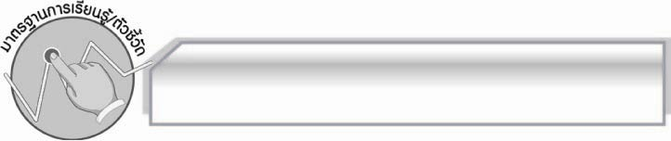
มาตรฐานการเรียนรู้/ตัวชี้วัด

มาตรฐานการเรียนรู้
มาตรฐาน ท ๑.๑ ใช้กระบวนการอ่านสร้างความรู้และความคิดเพื่อนำไปใช้ตัดสินใจ แก้ปัญหาในการดำเนินชีวิต และมีนิสัยรักการอ่าน
ตัวชี้วัด
ท ๑.๑ ป. ๖/๑ อ่านออกเสียงบทร้อยแก้วและบทร้อยกรองได้ถูกต้อง
ท ๑.๑ ป. ๖/๒ อธิบายความหมายของคำ ประโยค และข้อความที่เป็นโวหาร
ท ๑.๑ ป. ๖/๕ อธิบายการนำความรู้และความคิดจากเรื่องที่อ่านไปตัดสินใจแก้ปัญหาในการดำเนินชีวิต
ท ๑.๑ ป. ๖/๘ อ่านหนังสือตามความสนใจและอธิบายคุณค่าที่ได้รับ
มาตรฐานการเรียนรู้
มาตรฐาน ท ๕.๑ เข้าใจและแสดงความคิดเห็น วิจารณ์วรรณคดีและวรรณกรรมไทยอย่างเห็นคุณค่า และนำมาประยุกต์ใช้ในชีวิตจริง
ตัวชี้วัด
ท ๕.๑ ป.๖/๑ แสดงความคิดเห็นจากวรรณคดีหรือวรรณกรรมที่อ่าน
ท ๕.๑ ป.๖/๓ อธิบายคุณค่าของวรรณคดีและวรรณกรรมที่อ่านและนำไปประยุกต์
ใช้ในชีวิตจริง
ท ๕.๑ ป.๖/๔ ท่องจำอาขยานตามที่กำหนดและบทร้อยกรองที่มีคุณค่าตามความสนใจ

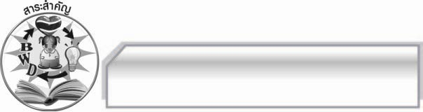
สาระสำคัญ

บทร้อยกรอง “เป็นมนุษย์หรือเป็นคน” เตือนใจให้คนทั้งหลายเป็นคนดีของสังคม ส่วน
บทร้อยกรอง “ผู้ชนะ” ให้ข้อคิดและแนวทางในการดำเนินชีวิตไปสู่ความสำเร็จ การอ่านอย่างเข้าใจความหมายทำให้สามารถนำข้อคิดไปประยุกต์ใช้ในชีวิตประจำวันได้

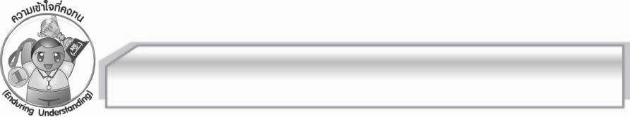
ความเข้าใจที่คงทน (Enduring Understanding)

นักเรียนสามารถเข้าใจได้ว่าบทร้อยกรอง “เป็นมนุษย์หรือเป็นคน” เตือนใจให้คนทั้งหลายเป็น
คนดีของสังคม ส่วนบทร้อยกรอง “ผู้ชนะ” ให้ข้อคิดและแนวทางในการดำเนินชีวิตไปสู่ความสำเร็จ
การอ่านอย่างเข้าใจความหมายทำให้สามารถนำข้อคิดไปประยุกต์ใช้ในชีวิตประจำวันได้
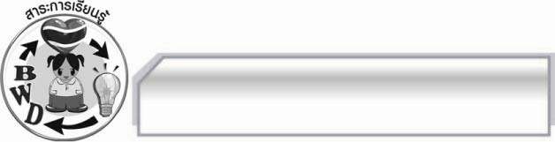
สาระการเรียนรู้

๑. บทร้อยกรอง “เป็นมนุษย์หรือเป็นคน”
๒. บทร้อยกรอง “ผู้ชนะ”
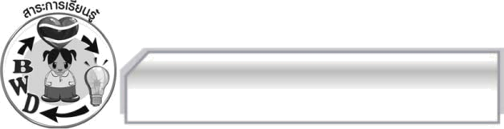

สมรรถนะสำคัญของผู้เรียน
๑. ความสามารถในการสื่อสาร
- ทักษะการอ่าน
- ทักษะการเขียน
- ทักษะการฟัง/การดู และการพูด
๒. ความสามารถในการคิด
- การให้เหตุผล
- การจัดระบบความคิดเป็นแผนภาพ
- การปฏิบัติการสาธิต
- การแก้ปัญหา
- การประยุกต์/การปรับปรุง
- การสรุปความรู้
- การประเมินค่า
๓. ความสามารถในการแก้ปัญหา
๔. ความสามารถในการใช้ทักษะชีวิต

คุณลักษณะอันพึงประสงค์
ใฝ่เรียนรู้

ตัวชี้วัดที่ ๔๑ ตั้งใจ เพียรพยายามในการเรียนและเข้าร่วมกิจกรรมการเรียนรู้
รักความเป็นไทย
ตัวชี้วัดที่ ๗.๒ เห็นคุณค่าและใช้ภาษาไทยในการสื่อสารได้อย่างถูกต้องและเหมาะสม

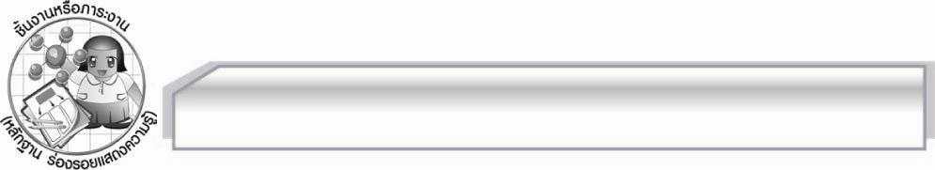
ชิ้นงานหรือภาระงาน (หลักฐาน ร่องรอยแสดงความรู้)

๑. การท่องจำบทร้อยกรอง “เป็นมนุษย์หรือเป็นคน”
๒. ใบงาน เรื่อง การแสดงความคิดเห็นจากบทร้อยกรอง “เป็นมนุษย์หรือเป็นคน”
๓. ใบงาน เรื่อง การนำความคิดจากบทร้อยกรอง “เป็นมนุษย์หรือเป็นคน” ไปปฏิบัติในชีวิตจริง
๔. การท่องจำบทร้อยกรอง “ผู้ชนะ”
๕. ใบงาน เรื่อง การแสดงความคิดเห็นจากบทร้อยกรอง “ผู้ชนะ”
๖. ใบงาน เรื่อง การนำข้อคิดจากบทร้อยกรอง “ผู้ชนะ” ไปใช้ในการดำเนินชีวิต

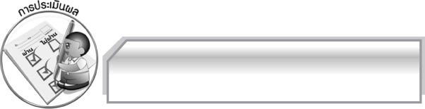
การประเมินผล

ประเมินผลตัวชี้วัด
เรื่อง การวิเคราะห์และแสดงความคิดเห็นเกี่ยวกับเรื่องที่อ่าน
ระดับคะแนน  เกณฑ์การประเมิน | ๔ | ๓ | ๒ | ๑
การวิเคราะห์และแสดงความคิดเห็นเกี่ยวกับเรื่องที่อ่าน | วิเคราะห์และแสดงความคิดเห็นเกี่ยวกับเรื่องที่อ่านได้ละเอียด ชัดเจน  มีเหตุผลน่าสนใจเชื่อมโยงกับการนำไปใช้ในชีวิตจริง | วิเคราะห์และแสดงความคิดเห็นเกี่ยวกับเรื่องที่อ่านได้ละเอียด ชัดเจน  มีเหตุผลน่าสนใจ | วิเคราะห์และแสดงความคิดเห็นเกี่ยวกับเรื่องที่อ่านได้ค่อนข้างละเอียด  มีเหตุผลประกอบ | วิเคราะห์และแสดงความคิดเห็นเกี่ยวกับเรื่องที่อ่านได้ แต่ไม่ละเอียด

เรื่อง การนำความรู้และความคิดจากเรื่องที่อ่านไปใช้ในการดำเนินชีวิต
ระดับคะแนน  เกณฑ์การประเมิน | ๔ | ๓ | ๒ | ๑
การนำความรู้และความคิดจากเรื่องที่อ่านไปใช้ในการดำเนินชีวิต | ระบุความรู้และความคิดจากเรื่องได้ถูกต้อง ชัดเจนหลายแง่มุม และสามารถเสนอแนวทางการนำไปใช้ในชีวิตจริงได้ดีและสร้างสรรค์ | ระบุความรู้และความคิดจากเรื่องได้ถูกต้อง ชัดเจน หลายแง่มุม และสามารถเสนอ  แนวทางการนำไปใช้ในชีวิตจริงได้ | ระบุความรู้และความคิดจากเรื่องได้ถูกต้อง แต่ระบุเพียง  ๑ ประเด็นและเสนอแนวทางการนำไปใช้ในชีวิตจริง  ได้สัมพันธ์กัน | ระบุความรู้และความคิดจากเรื่องได้ถูกต้อง แต่ระบุเพียง ๑ ประเด็นไม่สามารถเชื่อมโยงกับชีวิตจริงได้ ต้องมีผู้แนะนำจึงจะเข้าใจ

เรื่อง การท่องจำบทร้อยกรอง
ระดับคะแนน  เกณฑ์การประเมิน | ๔ | ๓ | ๒ | ๑
การท่องจำ  บทร้อยกรอง | ท่องจำบทร้อยกรองได้ถูกต้องทุกคำไม่มีติดขัด ตกหล่น  ออกเสียงคำถูกต้องชัดเจนทุกคำ เว้นจังหวะวรรคตอนถูกต้องทุกวรรค  ใช้ระดับเสียงแสดงอารมณ์ตามบทประพันธ์ได้ดีมาก | ท่องจำบทร้อยกรองได้ถูกต้องทุกคำไม่มีติดขัด ตกหล่น  ออกเสียงคำถูกต้องชัดเจนทุกคำ เว้นจังหวะวรรคตอนถูกต้องทุกวรรค  ใช้ระดับเสียงแสดงอารมณ์ตามบทประพันธ์ได้ดี | ท่องจำบทร้อยกรองได้ถูกต้องทุกคำไม่มีติดขัด ตกหล่น  ออกเสียงคำถูกต้องชัดเจนทุกคำ เว้นจังหวะวรรคตอนถูกต้องเป็นส่วนใหญ่ใช้ระดับเสียงแสดงอารมณ์ตามบทประพันธ์ได้พอใช้ | ท่องจำบทร้อยกรองได้ถูกต้องทุกคำแต่มีติดขัดบ้าง ออกเสียงบางคำยังไม่ชัดเจนเว้นจังหวะวรรคตอนถูกต้องเป็นบางวรรคระดับเสียงราบเรียบไม่แสดงอารมณ์

การประเมินผลคุณลักษณะอันพึงประสงค์
ใฝ่เรียนรู้
ตัวชี้วัดที่ ๔.๑ ตั้งใจเพียรพยายามในการเรียนและเข้าร่วมกิจกรรมการเรียนรู้
พฤติกรรมบ่งชี้ | ดีเยี่ยม (๓) | ดี (๒) | ผ่าน (๑) | ไม่ผ่าน (๐)
๔.๑.๑ ตั้งใจเรียน  ๔.๑.๒ เอาใจใส่และมีความเพียรพยายามในการเรียนรู้  ๔.๑.๓ สนใจเข้าร่วมกิจกรรมการเรียนรู้ต่าง ๆ | ตั้งใจเรียน เอาใจใส่  และมีความเพียร- พยายามในการเรียนรู้  เข้าร่วมกิจกรรมการ เรียนรู้ต่าง ๆ เป็น  ประจำ | ตั้งใจเรียน เอาใจใส่  และมีความเพียร-พยายามในการเรียนรู้  เข้าร่วมกิจกรรมการเรียนรู้ต่าง ๆ บ่อยครั้ง | ตั้งใจเรียน เอาใจใส่  และมีความเพียร-  พยายามในการเรียนรู้เข้าร่วมกิจกรรมการเรียนรู้ต่าง ๆ บางครั้ง | ไม่ตั้งใจเรียน

รักความเป็นไทย
ตัวชี้วัดที่ ๗.๒ เห็นคุณค่าและใช้ภาษาไทยในการสื่อสารได้อย่างถูกต้องและเหมาะสม
พฤติกรรมบ่งชี้ | ดีเยี่ยม (๓) | ดี (๒) | ผ่าน (๑) | ไม่ผ่าน (๐)
๗.๒.๑ ใช้ภาษาไทย  และเลขไทยในการสื่อสารได้อย่างถูกต้องเหมาะสม  ๗.๒.๒ ชักชวน แนะนำให้ผู้อื่นเห็นคุณค่าของการใช้ภาษาไทยที่ถูกต้อง | ใช้ภาษาไทย เลขไทย  ในการสื่อสารได้  ถูกต้องเหมาะสม  แนะนำให้ผู้อื่นใช้ ภาษาไทยที่ถูกต้อง  เป็นประจำ เป็น แบบอย่างที่ดี  ด้านการใช้ภาษาไทย | ใช้ภาษาไทย เลขไทยในการสื่อสารได้  ถูกต้องเหมาะสมแนะนำให้ผู้อื่นใช้ภาษาไทยที่ถูกต้อง | ใช้ภาษาไทย เลขไทยในการสื่อสาร  แนะนำให้ผู้อื่นใช้ภาษาไทยที่ถูกต้อง | ไม่สนใจใช้ภาษาไทย  อย่างถูกต้อง

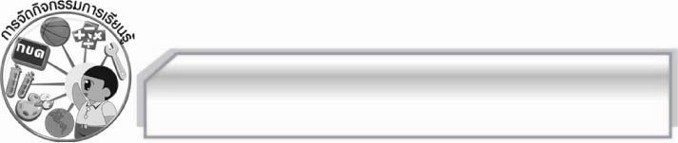
การจัดกิจกรรมการเรียนรู้

๑. ให้นักเรียนฟังบทร้อยกรองเป็นมนุษย์หรือเป็นคนจากแถบบันทึกเสียง
๒. ให้นักเรียนอ่านบัตรคำ “เป็นมนุษย์หรือเป็นคน” แล้วร่วมกันสนทนาว่าตนเองเป็นมนุษย์หรือเป็นคน เพราะอะไรจึงคิดเช่นนั้น
๓. ให้นักเรียนแบ่งกลุ่มร่วมกันอ่านและฝึกท่องจำบทร้อยกรอง “เป็นมนุษย์หรือเป็นคน” ออกมา
อ่านหน้าชั้นเรียน ครูและนักเรียนร่วมกันตรวจสอบความถูกต้อง
๔. ให้นักเรียนแบ่งกลุ่มแสดงความคิดเห็นเกี่ยวกับลักษณะคำประพันธ์ความแตกต่างของมนุษย์
และคน และข้อคิดที่ได้รับ ออกมานำเสนอผลงาน ครูอธิบายเพิ่มเติม
๕. ให้นักเรียนทำใบงานที่ ๔๓ เรื่อง การแสดงความคิดเห็นจากบทร้อยกรอง “เป็นมนุษย์หรือเป็นคน” และใบงานที่ ๔๔ เรื่อง การนำความคิดจากบทร้อยกรอง “เป็นมนุษย์หรือเป็นคน” ไปปฏิบัติในชีวิตจริง แล้วร่วมกันแลกเปลี่ยนความคิดเห็น
๖. ให้นักเรียนอ่านข่าวปัญหาสังคมที่ครูนำมา แล้วร่วมกันวิเคราะห์การนำข้อคิดจากบทร้อยกรอง “เป็นมนุษย์หรือเป็นคน” มาแก้ปัญหา
๗. ครูนำบทร้อยกรองผู้ชนะมาเปิดให้นักเรียนฟัง แล้วสนทนาเกี่ยวกับบทกลอน
๘. ให้นักเรียนอ่านบัตรคำ “ผู้ชนะ” แล้วร่วมกันสนทนาเกี่ยวกับคำว่าผู้ชนะในความคิดของนักเรียนแล้วนำข้อมูลที่ได้มาสรุปลงบนกระดาน
๙. ให้นักเรียนแบ่งกลุ่มร่วมกันอ่านและฝึกท่องจำบทร้อยกรอง “ผู้ชนะ” อธิบายความหมาย
ลงในแผนภาพ จากนั้นออกมานำเสนอผลงาน ครูและนักเรียนร่วมกันตรวจสอบความถูกต้อง
๑๐. ให้นักเรียนแบ่งกลุ่มแสดงความคิดเห็นเกี่ยวกับลักษณะคำประพันธ์ ความหมายของคำว่าผู้ชนะ ข้อคิดที่ได้รับสอดคล้องกับหลักธรรมใด และหาคำศัพท์และความหมายของคำออกมานำเสนอผลงาน ครูอธิบายเพิ่มเติม
๑๑. ให้นักเรียนทำใบงานที่ ๔๕ เรื่อง การแสดงความคิดเห็นจากบทร้อยกรอง “ผู้ชนะ” และใบงานที่ ๔๖ เรื่อง การนำข้อคิดจากบทร้อยกรอง “ผู้ชนะ” ไปใช้ในการดำเนินชีวิต แล้วร่วมกันแลกเปลี่ยนความคิดเห็น
๑๒. ให้นักเรียนอ่านข่าวปัญหาสังคมที่ครูนำมา แล้วร่วมกันวิเคราะห์การนำข้อคิดจากบทร้อยกรอง
“ผู้ชนะ” มาแก้ปัญหา
๑๓. นักเรียนและครูร่วมกันสรุปความรู้ ข้อคิดที่ได้รับเพื่อนำมาใช้ในชีวิตประจำวัน
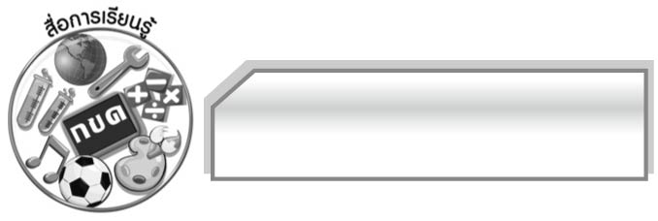
สื่อการเรียนรู้

๑. แถบบันทึกเสียง
๒. บัตรคำ
๓. กระดาษ A๔
๔. คำประพันธ์สุภาษิต “เป็นมนุษย์หรือเป็นคน”
๕. ข่าว
๖. แผนภูมิบทร้อยกรอง
๗. ใบงาน


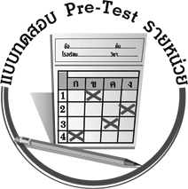
แบบทดสอบก่อนเรียน (Pre-Test)
ได้__________คะแนน
คะแนนเต็ม ๑๐ คะแนน

ชื่อ ____________ นามสกุล ______________ เลขที่ _____ ชั้น _____

ให้นักเรียนเติมบทร้อยกรองให้สมบูรณ์



เป็นมนุษย์หรือเป็นคน
เป็นมนุษย์เป็นได้เพราะใจสูง ๑.___________________
๒.___________________ ย่อมเสียทีที่ตนได้เกิดมา
๓.___________________ ถ้ามีครบควรเรียกมนุสสา
๔.___________________ เปรมปรีดาคืนวันสุขสันต์จริง
๕.___________________ ใครมีเข้าควรเรียกว่าผีสิง
๖.___________________ แต่ในสิ่งนำตัวกลั้วอบาย
คิดดูเถิดถ้าใครไม่อยากตก ๗.___________________
๘.___________________ ก็สมหมายที่เกิดมาอย่าเชือนเอย
พระธรรมโกศาจารย์ (พุทธทาสภิกขุ)

ผู้ชนะ

เมื่อทำการสิ่งใดด้วยใจรัก ๙._______________________
๑๐._________________________ ให้มุ่งมั่นฝันถึงซึ่งปลายทาง
๑๑._________________________ ไม่ไหวหวั่นอุปสรรคเป็นขวากขวาง
ถึงเหนื่อยยากพากเพียรไม่ละวาง ๑๒.______________________
๑๓._________________________ คอยเติมต่อตั้งจิตไม่คิดขาม
๑๔._________________________ บังเกิดผลงอกงามตามต้องการ
๑๕._________________________ เห็นถูกผิดแก้ไขให้พ้นผ่าน
๑๖._________________________ ๑๗.______________________
๑๘._________________________ จะว่าไกลฤๅก็มีอยู่ให้เห็น
๑๙._________________________ ๒๐.______________________
บุญเสริม แก้วพรหม

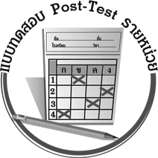
แบบทดสอบหลังเรียน (Post-Test)
ได้__________คะแนน
คะแนนเต็ม ๑๐ คะแนน

ชื่อ ____________ นามสกุล ______________ เลขที่ _____ ชั้น _____

ให้นักเรียนเติมบทร้อยกรองให้สมบูรณ์

เป็นมนุษย์หรือเป็นคน
เป็นมนุษย์เป็นได้เพราะใจสูง ๑.___________________
๒.___________________ ย่อมเสียทีที่ตนได้เกิดมา
๓.___________________ ถ้ามีครบควรเรียกมนุสสา
๔.___________________ เปรมปรีดาคืนวันสุขสันต์จริง
๕.___________________ ใครมีเข้าควรเรียกว่าผีสิง
๖.___________________ แต่ในสิ่งนำตัวกลั้วอบาย
คิดดูเถิดถ้าใครไม่อยากตก ๗.___________________
๘.___________________ ก็สมหมายที่เกิดมาอย่าเชือนเอย
พระธรรมโกศาจารย์ (พุทธทาสภิกขุ)

ผู้ชนะ

เมื่อทำการสิ่งใดด้วยใจรัก ๙._______________________
๑๐._________________________ ให้มุ่งมั่นฝันถึงซึ่งปลายทาง
๑๑._________________________ ไม่ไหวหวั่นอุปสรรคเป็นขวากขวาง
ถึงเหนื่อยยากพากเพียรไม่ละวาง ๑๒.______________________
๑๓._________________________ คอยเติมต่อตั้งจิตไม่คิดขาม
๑๔._________________________ บังเกิดผลงอกงามตามต้องการ
๑๕._________________________ เห็นถูกผิดแก้ไขให้พ้นผ่าน
๑๖._________________________ ๑๗.______________________
๑๘._________________________ จะว่าไกลฤๅก็มีอยู่ให้เห็น
๑๙._________________________ ๒๐.______________________
บุญเสริม แก้วพรหม

เฉลย แบบทดสอบก่อนเรียน (Pre-Test)
เป็นมนุษย์หรือเป็นคน ผู้ชนะ
๑. เหมือนหนึ่งยูงมีดีที่แววขน ๙. ถึงงานหนักก็เบาลงแล้วครึ่งหนึ่ง
๒. ถ้าใจต่ำเป็นได้แต่เพียงคน ๑๐. ด้วยใจรักเป็นแรงที่เร้ารึง
๓. ใจสะอาด ใจสว่าง ใจสงบ ๑๑. เมื่อทำการสิ่งใดใจบากบั่น
๔. เพราะทำถูกพูดถูกทุกเวลา ๑๒. งานทุกอย่างเสร็จเพราะกล้าพยายาม
๕. ใจสกปรกมืดมัวและร้อนเร่า ๑๓. เมื่อทำการสิ่งใดใจจดจ่อ
๖. เพราะพูดผิดทำผิดจิตประวิง ๑๔. ทำด้วยใจเป็นชีวิตคอยติดตาม
๗. จงรีบยกใจตนรีบขวนขวาย ๑๕. เมื่อทำการสิ่งใดใคร่ครวญคิด
๘. ให้ใจสูงเสียได้ก่อนตัวตาย ๑๖. ใช้สมองตรองตริคิดพิจารณ์
๑๗. ปรากฏงานก้าวไกลไม่ลำเค็ญ
๑๘. ความสำเร็จจะว่าใกล้ก็ใช่ที่
๑๙. ถ้าจริงจังตั้งใจไม่ยากเย็น
๒๐. และจะเป็นผู้ชนะตลอดกาล

เฉลย แบบทดสอบหลังเรียน (Post-Test)
เป็นมนุษย์หรือเป็นคน ผู้ชนะ
๑. เหมือนหนึ่งยูงมีดีที่แววขน ๙. ถึงงานหนักก็เบาลงแล้วครึ่งหนึ่ง
๒. ถ้าใจต่ำเป็นได้แต่เพียงคน ๑๐. ด้วยใจรักเป็นแรงที่เร้ารึง
๓. ใจสะอาด ใจสว่าง ใจสงบ ๑๑. เมื่อทำการสิ่งใดใจบากบั่น
๔. เพราะทำถูกพูดถูกทุกเวลา ๑๒. งานทุกอย่างเสร็จเพราะกล้าพยายาม
๕. ใจสกปรกมืดมัวและร้อนเร่า ๑๓. เมื่อทำการสิ่งใดใจจดจ่อ
๖. เพราะพูดผิดทำผิดจิตประวิง ๑๔. ทำด้วยใจเป็นชีวิตคอยติดตาม
๗. จงรีบยกใจตนรีบขวนขวาย ๑๕. เมื่อทำการสิ่งใดใคร่ครวญคิด
๘. ให้ใจสูงเสียได้ก่อนตัวตาย ๑๖. ใช้สมองตรองตริคิดพิจารณ์
๑๗. ปรากฏงานก้าวไกลไม่ลำเค็ญ
๑๘. ความสำเร็จจะว่าใกล้ก็ใช่ที่
๑๙. ถ้าจริงจังตั้งใจไม่ยากเย็น
๒๐. และจะเป็นผู้ชนะตลอดกาล





แบบบันทึกสรุปผลการเรียนรู้สำหรับผู้เรียน
นักเรียนมีความรู้สึกอย่างไร หลังจากที่เรียนหน่วยการเรียนรู้นี้แล้ว
......................................................................................................................
...........................................................
นักเรียนยังไม่เข้าใจเรื่องใดอีกบ้างที่เกี่ยวกับหน่วยการเรียนรู้นี้
ซึ่งต้องการให้ครูอธิบายเพิ่มเติม
............................................................................................................................................................................................
นักเรียนได้รับความรู้เรื่องใดบ้างจากหน่วยการเรียนรู้นี้
.................................................................................................................................................................................
...........................................................
นักเรียนจะสามารถนำความรู้ ความเข้าใจจากหน่วยการเรียนรู้นี้ไปใช้ประโยชน์ในชีวิตประจำวันได้อย่างไรบ้าง
...........................................................................................................................................................................................................................................................
นักเรียนได้ทำกิจกรรมอะไรบ้างในหน่วยการเรียนรู้นี้ ..........................................................
..........................................................
..........................................................
..........................................................
ผลงานที่นักเรียนชอบและต้องการคัดเลือกเป็นผลงานดีเด่นจาก
หน่วยการเรียนรู้นี้คือผลงานใดบ้าง
เพราะอะไร
............................................................................................................................................................................................
หน่วยการเรียนรู้ที่ .......................................................................................
๑. ครูสามารถนำแบบบันทึกนี้ไปใช้เป็นหลักฐานและข้อมูลเพื่อปรับปรุงและพัฒนากระบวนการเรียนรู้ของผู้เรียน
๒. ครูสามารถนำแบบบันทึกนี้ไปใช้ประกอบการทำวิจัยในชั้นเรียนเพื่อเป็นผลงานประกอบการเลื่อนวิทยฐานะได้

ชื่อ-นามสกุล...................................... เลขที่ ............................................ ชั้น ..................................
วันที่ ................................................ เดือน ........................................................... พ.ศ. ...................
คำชี้แจง ให้นักเรียนบันทึกสรุปผลการเรียนรู้จากหน่วยการเรียนรู้นี้

หมายเหตุ ให้ครูสำเนาแบบบันทึกนี้เพื่อให้นักเรียนบันทึกทุกหน่วยการเรียนรู้
1. ครูสามารถนำแบบบันทึกนี้ไปใช้เป็นหลักฐานและข้อมูลเพื่อปรับปรุง และพัฒนากระบวนการเรียนรู้ของผู้เรียน
2. ครูสามารถนำแบบบันทึกนี้ไปใช้ประกอบการทำวิจัยในชั้นเรียนเพื่อเป็นผลงานประกอบการเลื่อนวิทยฐานะได้

